ПАСПОРТ ОБЪЕКТА
Земельный участок с кадастровым номером 10:07:0042801:68
Кадастровый номер участка: 10:07:0042801:68  Площадь:  22,0 га  Категория земель:  Земли сельскохозяйственного назначения  Вид разрешенного использования:  для сельскохозяйственных целей  Местоположение:  Республика Карелия, г. Сортавала. Земельный участок расположен в западной части кадастрового квартала 10:07:0042801.  Досягаемость участка:  Расположен вблизи автомобильной дороги федерального значения А-121 "Сортавала": «Подъезд к МАПП Вяртсиля». | 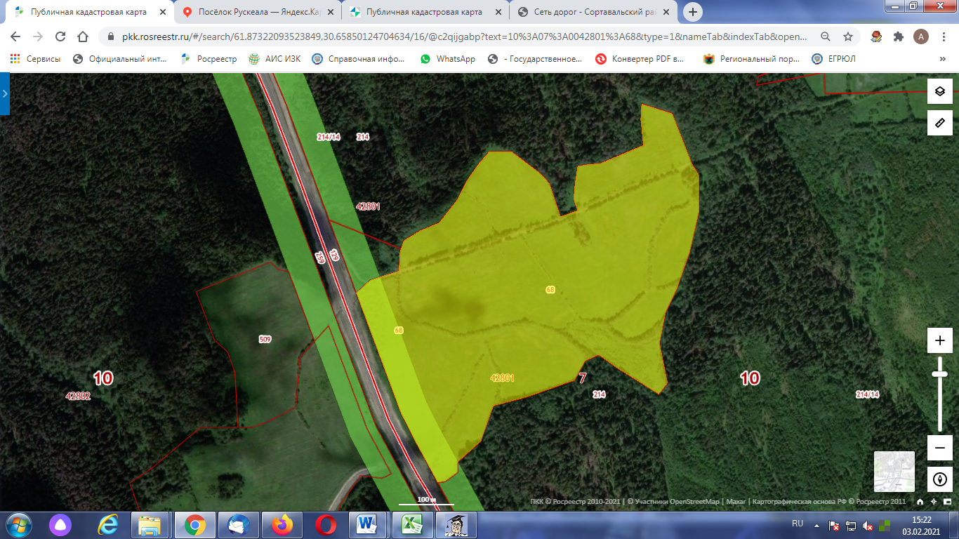  10:07:0042801:68
Ближайшие объекты:  Расположен примерно в 5,1 км от ближайшего населенного пункта пос. Рускеала.  Находится в 4,8 км от Рускеальских Водопадов. | Характеристики инфраструктуры:  Газоснабжение – отсутствует возможное подключение  Энергоснабжение – отсутствует возможное подключение  Водоснабжение – отсутствует возможное подключение  Водоотведение – отсутствует возможное подключение  Автодорога – Подъезд к участку возможен от автомобильной дороги федерального значения А-121 "Сортавала": «Подъезд к МАПП Вяртсиля».
Характеристика участка:
Земельный участок находится в государственной неразграниченной собственности.
Земельный участок частично расположен в границах зоны с особыми условиями использования территории с реестровым номером 10:07-6.282 – придорожная полоса.
Земельный участок расположен в зоне санитарной охраны источников водоснабжения и водопроводов питьевого назначения и санитарном разрыве автомобильной дороги.
Земельный участок располагается в пределах участка мелиорации с осушительной мелиоративной системой и является мелиоративным (осушенным).
При необходимости из данного участка возможно сформировать земельный участок необходимой конфигурации и площади.

